BİLGİSAYAR ORGANİZASYONU

3.Ödevi

Ödev Teslim Tarihi | : | 11.04.2005
Dersi Veren Öğretim Görevlisi | : | Bülent Örencik
Hazırlayan | : | Beycan Kahraman

CEVAPLAR
1.  SPA rB4 :  If (AC(15) = 0)  then (PC ← PC + 1)  SNA rB3 :  If (AC(15) = 1)  then (PC ← PC + 1)  SZA rB2 :  If (AC = 0)  then (PC ← PC + 1)  ifadelerini gerçekleyen donanımı çizersek :  (PC ← PC + 1) komutunu gerçeklememiz üç duruma bağlı.
  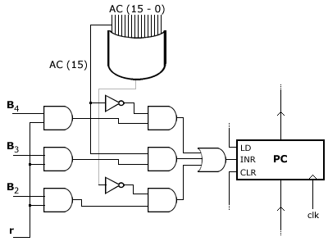
  İstenen Komutları gerçekleyen tasarım
X = r.B₄.AC(15)’ + r.B₃.AC(15) + r.B₂.AC’ girişini PC saklayıcısının INR girişine uygularsak istenen devreyi gerçeklemiş oluruz.

2.
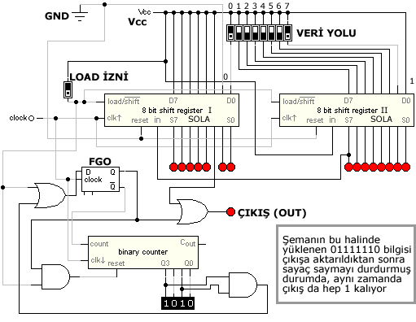

Çalışır durumdaki OUTR Saklayıcısı
Elimde sola ötelemeli çalışan saklayıcılar olduğundan istenen devreyi 8 Bitlik Sola Ötelemeli Paralel Yüklenebilir Saklayıcılarla gerçekledim.
İstenen devreyi gerçeklerken şu adımları izledim:
1. Saklayıcı I’in girişine (in) Saklayıcı II’nin son bitini vererek tutulan bilginin devamlılığını sağladım.
2. Bilgi sola doğru ilerlediğinden, aynı zamanda tam sekiz bitlik veriyi dışarı çıkarmam gerektiğinden → Saklayıcı I’in son üç bitini ve Saklayıcı I’in tamamını veri yüklemede kullandım.
3. Bilgi sola doğru ilerlediğinden çıkışa Saklayıcı I’in üçüncü - S₁(3) - çıkışını vermem gerekti. Çünkü Load girişi aktif olduğunda bilgi yüklenecek ve çıkışa S₁(3) biti verilecek. Bir sonraki adımda Load girişi ‘0’ olduğunda veri bir sola kayacak ve çıktıya ulaşması gereken 10 biti dışarıya verebileceğim.
4. 10 adım boyunca bir işlem yapacağımızdan bir Sayaç kullanmak oldukça yararlı olur. Bu sayaç Load ve FGA girişleri lojik “1” olduğunda Reset’lenmeli. Aynı zamanda Count izin girişine FGA’ girişini verirsek Sayacımız FGA saklayıcısı lojik “0” ile yüklüyken (hala veri gönderiliyor) sayacaktır. Diğer durumda (bilgi gönderilmiş) ise durur. Burada Load girişi tekrar aktif olduğunda Sayaç sıfırlanır.
Aynı zamanda FGA’nın da değeri Sayaca bağlı olarak değişmeli, sayaç = 10 olduğunda FGA Lojik “1” ile yüklenmeli (Load girişi aktifse de).
Bunlara göre Sayaç’ın
İzin Girişi = FGA’
Reset = FGA + LD olmalı.
Aynı zamanda FGA saklayıcısının
Yükleme girişi = Sayaç(10 değeri) + LD olmalı. ( D Tipi olduğundan )

Yorumlar ve Görüşler :
Tasarladığım devrenin çalıştığını kullandığım program yardımıyla gözlemledim. İstenen sonucu üretmesine rağmen devrenin Sağa ötelemeli saklayıcılarla oluşturulması daha iyi olurdu. Elimde sola ötelemeli saklayıcı olduğundan devreyi bunlarla tasarladım.
Devreye, işlem tamamlanmadan aktif LD girişi uygulandığında devre yeniden yüklenmekte. Bunu devrenin içinde de denetleyen bir giriş uygulayabilirdik. Ama bunu dışarıdan komutla kontrol eden bir sistem olduğundan buna gerek yok. → If (FGA = 1) then LD
Devrenin tasarımında 10 bitlik veri aktarılmasına rağmen, 11 tane girişi aktif olarak kullandım. Bu sebeple devre LD girişi aktifken çıkışa 10. bit olan “0” başlangıç bitini hemen göndermeyip bir sonraki adımı beklemektedir. 10 bit kullanılarak istenen sonuca ulaşamadım. Çünkü bu durumda çıkıştaki FDA’nın etkisiyle ilk adımı (başlama = 0) göremedim.

